Nama Penulis | : Abigael Palimbunga’
NIRM | : 2020164671
Judul Skripsi | : Tinjauan Teologis terhadap Faktor yang  Menyebabkan Adanya Penatua dan Diaken yang  Kurang Bertanggung jawab Melaksanakan  Pelayanan Mimbar di Jemaat Bukit Ararat  Pappang Berdasarkan Tata Gereja Toraja.
Tanggal Pemeriksaan  Similarity | : 11 Desember 2020  : 18%’
Dinyatakan MEMENUHI SYARAT ambang batas toleransi. Jika di
kemudian hari ditemukan kekeliruan karena keterbatasan aplikasi, seperti adanya
kesamaan dengan karya ilmiah yang lebih awal mendapat pengakuan sebagai hak
cipta (misalnya: karya ilmiah tersebut belum publish secara Online), maka semua
konsekuensi yang ditimbulkan menjadi tanggung jawab penulis skripsi.
Demikian surat keterangan ini, untuk dipergunakan sebagaimana
mestinya.
Penulis Skripsi
TGL
‘ B302DAHF.7798>
6000'"
. ENAM RIBURUPfgH ‘■'V
Abigael Palimbunga’
N1RM: 2020164671
Tana Toraja, 23 Desember 2020
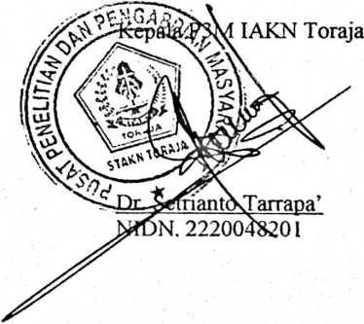
¹ Maksimal 20%


